Схема (план) земельного участка при проектировании земельного участка,
расположенного за пределами черты населенных пунктов

Собственник/землепользователь: ____________________________________________
Целевое назначение: ______________________________________________________
Вид права: _______________________________________________________________
Местоположение: _________________________________________________________
Площадь: ________________________________________________________________

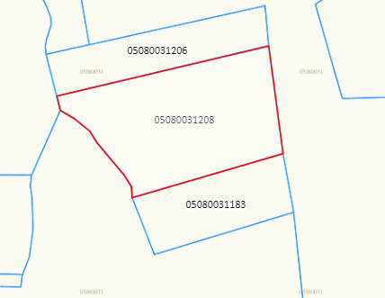

Масштаб 1: 10 000

Смежные землепользователи:
от А до Б – земельный участок с кадастровым номером 05-080-031-312
от Б до В – земельный участок с кадастровым номером 05-080-031-206
от В до Г – земельный участок с кадастровым номером 05-080-031-183
от Г до Д – земельный участок с кадастровым номером 05-080-031-238
от Д до А – земельный участок с кадастровым номером 05-080-031-311

Фамилия, имя, отчество (при наличии) или наименование собственника/землепользователя постороннего земельного участка – нет.

Экспликация, га
Общая площадь земельного участка, га |  | Земли постороннего пользования, га |  |  | Закрепленная площадь, га |  |  | из них: |  |  |  |  |  | прочие
 |  |  |  |  |  |  |  | Всего с/х земель |  | в том числе |  |  |  | прочие
 |  |  |  |  |  |  |  |  |  | пашня |  | сенокос | пастбище | прочие
16,0000 |  | - |  |  | 16,0000 |  |  | 16,0000 |  | - |  | - | 16,0000 | -
Исполни-тель | фамилия, имя, отчество (при его наличии) |  | Под-пись |  |  | дата | Наименование проекта
 |  |  |  |  |  |  | фамилия, имя, отчество (при наличии) или наименование собственника/землепользователя
 |  |  |  |  |  |  | Чертеж проекта |  | масштаб |  | листов |  | в масштабе
 |  |  |  |  |  |  | 1 |  | 1:10 000 |  | 1 |  | 1:10 000

